互联网的出现，意味着"信息大爆炸"。
用户担心的，不再是信息太少，而是信息太多。如何从大量信息之中，快速有效地找出最重要的内容，成了互联网的一大核心问题。

各种各样的排名算法，是目前过滤信息的主要手段之一。对信息进行排名，意味着将信息按照重要性依次排列，并且及时进行更新。排列的依据，可以基于信息本身的特征，也可以基于用户的投票，即让用户决定，什么样的信息可以排在第一位。
下面，我将整理和分析一些基于用户投票的排名算法，打算分成六个部分连载，今天是第一篇。
一、Delicious
最直觉、最简单的算法，莫过于按照单位时间内用户的投票数进行排名。得票最多的项目，自然就排在第一位。
旧版的Delicious，有一个"热门书签排行榜"，就是这样统计出来的。

它按照"过去60分钟内被收藏的次数"进行排名。每过60分钟，就统计一次。
这个算法的优点是比较简单、容易部署、内容更新相当快；缺点是，一方面，排名变化不够平滑，前一个小时还排名靠前的内容，往往第二个小时就一落千丈，另一方面，缺乏自动淘汰旧项目的机制，某些热门内容可能会长期占据排行榜前列。
二、Hacker News
Hacker News是一个网络社区，可以张贴链接，或者讨论某个主题。
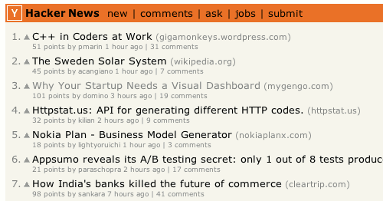
每个帖子前面有一个向上的三角形，如果你觉得这个内容很好，就点击一下，投上一票。根据得票数，系统自动统计出热门文章排行榜。但是，并非得票最多的文章排在第一位，还要考虑时间因素，新文章应该比旧文章更容易得到好的排名。
Hacker News使用Paul Graham开发的Arc语言编写，源码可以从arclanguage.org下载。它的排名算法是这样实现的：
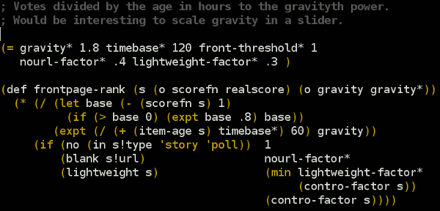
将上面的代码还原为数学公式：
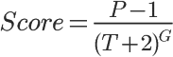
其中，
P表示帖子的得票数，减去1是为了忽略发帖人的投票。
T表示距离发帖的时间（单位为小时），加上2是为了防止最新的帖子导致分母过小（之所以选择2，可能是因为从原始文章出现在其他网站，到转贴至Hacker News，平均需要两个小时）。
G表示"重力因子"（gravityth power），即将帖子排名往下拉的力量，默认值为1.8，后文会详细讨论这个值。
从这个公式来看，决定帖子排名有三个因素：
第一个因素是得票数P。
在其他条件不变的情况下，得票越多，排名越高。
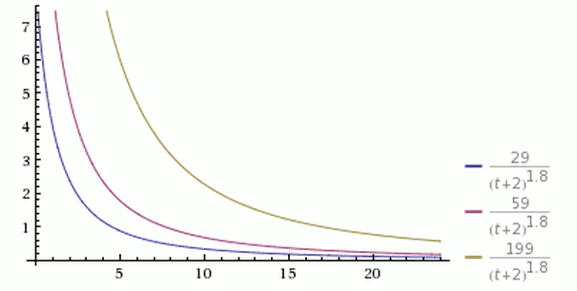
从上图可以看到，有三个同时发表的帖子，得票分别为200票、60票和30票（减1后为199、59和29），分别以黄色、紫色和蓝色表示。在任一个时间点上，都是黄色曲线在最上方，蓝色曲线在最下方。
如果你不想让"高票帖子"与"低票帖子"的差距过大，可以在得票数上加一个小于1的指数，比如(P-1)^0.8。
第二个因素是距离发帖的时间T。
在其他条件不变的情况下，越是新发表的帖子，排名越高。或者说，一个帖子的排名，会随着时间不断下降。
从前一张图可以看到，经过24小时之后，所有帖子的得分基本上都小于1，这意味着它们都将跌到排行榜的末尾，保证了排名前列的都将是较新的内容。
第三个因素是重力因子G。
它的数值大小决定了排名随时间下降的速度。
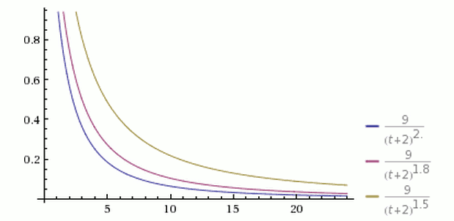
从上图可以看到，三根曲线的其他参数都一样，G的值分别为1.5、1.8和2.0。G值越大，曲线越陡峭，排名下降得越快，意味着排行榜的更新速度越快。
知道了算法的构成，就可以调整参数的值，以适用你自己的应用程序。

